管理体系审核记录表
过程与活动、  抽样计划 | 涉及  条款 | 受审核部门：质检部 负责人：吴末 陪同人员：曾瑶 |  | 判定
审核员：张静:O，任学礼：E 【微信、语音、电话、腾讯会议】
审核日期：2022.06.19（远程）
审核条款： E:5.3/6.1.2/6.1.4/6.2/8.1
O:5.3/6.1.2/6.1.4/6.2/8.1
本部门的职责 | E:5.3  O:5.3 | 本部门 14 人  负责公司的原材料、半成品和产品的检验；不合格品的处置。
环境因素 | E6.1.2 | 文件名称 | 如：手册第6.1.2条款、《环境因素控制程序》 | 符合  不符合
 |  | 运行证据 | 与部门职责相关的主要环境因素及其控制措施是：  主要环境因素 状态 控制措施  危化品的泄漏 正常 异常 紧急 依照MSDS控制  钢瓶爆炸 正常 异常 紧急 依照MSDS控制  废液排放 正常 异常 紧急 收集集中，交环保部处理
环境目标 | E6.2 | 文件名称 | 如：手册第6.2条款、《环境目标》、《分解目标》 | 符合  不符合
 |  | 运行证据 | 本部门的分解环境目标实现情况的评价，及其测量方法是：  环境目标 环境控制参数 责任部门 目标实际完成  废液处理率 100% 质检部 100%  目标已实现  目标没有实现的，在内部及时进行原因分析并采取了改进措施。
危险源辨识 | O6.1.2  O6.1.4 | 文件名称 | 如：手册第 6.1.2条款、《危险源辨识控制程序》 | 符合  不符合
 |  | 运行证据 | 与部门职责相关的主要危险源及其控制措施是：  主要危险源 状态 控制措施  危化品的灼伤 正常 异常 紧急 依照MSDS控制  钢瓶爆炸 正常 异常 紧急 依照MSDS控制  危化品中毒 正常 异常 紧急 依照MSDS控制
职业健康安全目标 | O6.2 | 文件名称 | 如：手册第 6.2条款、《职业健康安全目标》、《分解目标》 | 符合  不符合
 |  | 运行证据 | 本部门的分解职业健康安全目标实现情况的评价，及其测量方法是：  职业健康安全目标 职业健康安全控制参数 责任部门 目标实际完成  全年工亡事故 0起 质检部 0  重伤事故 0起 质检部 0  千人负伤率 低于3% 质检部 0  目标已实现  目标没有实现的，在内部及时进行原因分析并采取了改进措施。
运行 | E8.1 | 文件名称 | 如：《化学品管理控制程序》《库房管理制度》 | 符合  不符合
 |  | 运行证据 | 有 化学品库 化学品柜  化学品防护性要求：防潮 防火 易碎 防倒置 防日晒 温度 湿度  保存期限 其他  防护方法可包括：  标识 防漏托盘 地面防渗层 灭火器 储存温湿度 传输或运输 保护  是否有MSDS：有
 |  | 远程视频观察 | 对剧毒品的管理：（适用时）  有 化学品库 化学品柜 部分原料，半成品，成品是剧毒物  目前的剧毒品名称： 无  五双管理：双人入库 双人领用 双账簿 双锁 双人出库  化学品库房管理：抽查化学品名称： 化学试剂：乙酸戊酯、甲醇、异丁醇、硫酸、氢氧化钠  分类存放 有MSDS或告知卡 防泄露措施 消防措施 存储量适宜  储存温度 ＜30 ℃ 湿度 % 防渗漏措施 其他  有样品柜，到期样品进行废液焚烧，交由安全环保部统一处理，查看2022年1~6月《危险货物产生和贮存台账》，有《物资放行凭证》2022-3-24，有实验室废液1.43吨  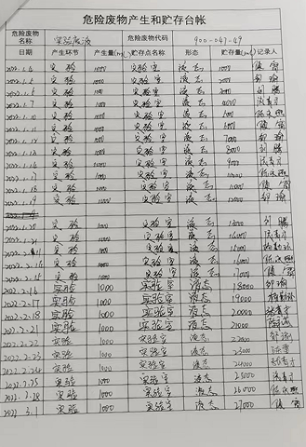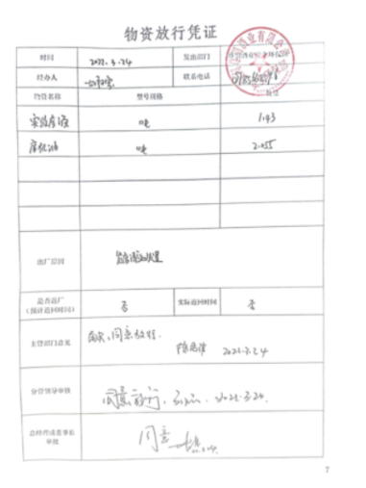
 |  | 远程视频观察 | 查看实验室的现场管理  废液和废药品，集中处理，交给安全环保部
运行 | O 8.1 | 文件名称 | 如：《化学品管理控制程序》《库房管理制度》 | 符合  不符合  符合  不符合
 |  | 运行证据 | 有 化学品库 化学品柜  化学品防护性要求：防潮 防火 易碎 防倒置 防日晒 温度 湿度  保存期限 其他  防护方法可包括：  标识 防漏托盘 地面防渗层 灭火器 储存温湿度 传输或运输 保护  是否有MSDS：有
 |  | 远程视频观察 | 对剧毒品的管理：（适用时）  有 化学品库 化学品柜 部分原料，半成品，成品是剧毒物  目前的剧毒品名称： 无  五双管理：双人入库 双人领用 双账簿 双锁 双人出库  化学品库房管理：抽查化学品名称： 化学试剂：乙酸戊酯、甲醇、异丁醇、硫酸、氢氧化钠  分类存放 有MSDS或告知卡 防泄露措施 消防措施 存储量适宜  储存温度 ＜30 ℃ 湿度 % 防渗漏措施 其他  有样品柜，到期样品进行废液焚烧，无记录；已和企业沟通改进
 |  | 远程视频观察 | 查看实验室的现场管理  危化品的保管：合格 不合格，说明：  MSDS的配备：齐全 未配置 不齐全，说明：  通风处的完好：完好 未配置 不完好，说明：  劳保用品的准备：护目镜 防毒面罩 防酸碱手套 防护服  消防器材：完好
应急准备和响应 | O 8.2 | 文件名称 | 如：《应急准备和响应控制程序》、《应急预案》 | 符合  不符合
 |  | 运行证据 | 本部门是否发生职业健康安全方面的应急的情况：火灾 危化品泄露 危化品中毒  未发生 已发生，说明  本部门是否发生职业健康安全方面方面的应急演练：  参加公司组织的应急演练  本部门组织的专项应急演练 ，说明  紧急情况简述 性质 相应预案名称 效果评价  实际发生 演练  实际发生 演练  实际发生 演练  实际发生 演练

说明：不符合标注N

